GESTIÓN DE RECURSOS HUMANOS

Significado de recursos humanos

Recursos humanos es el departamento de una empresa que se encarga de encontrar, seleccionar, reclutar y capacitar a las personas que solicitan en empleo, así como administrar las prestaciones o beneficios que se les otorgan.

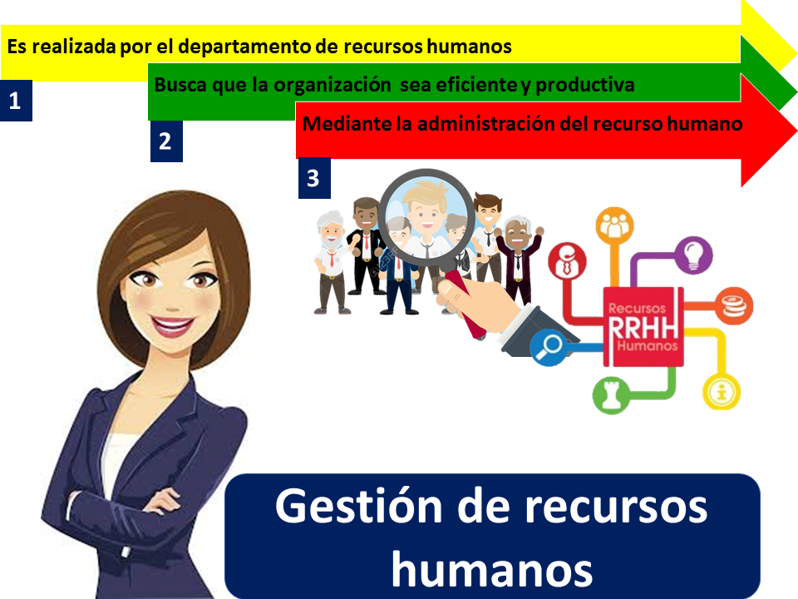

Diagrama de recursos humanos

Es una herramienta muy utilizada en el campo de los recursos humanos para identificar los factores, tanto internos como externos a la organización, que contribuyen a determinados resultados.

Objetivo

El objetivo principal del departamento de recursos humanos es conseguir que en cada departamento trabajen las personas mas adecuadas a labores que allí se realizan, es decir, garantizar que cada posición dentro de la empresa esta cubierta por la mejor candidatura posible.



Alcance del proyecto

La gestión de recursos humanos debe abarcar todas las áreas que tienen que ver con el personal de una empresa y tienen responsabilidades en planificación, organización, dirección, adquisición, mantenimiento y desarrollo de talento, trabajando para detectar y solucionar las necesidades del capital humano.

Los recursos humanos dentro de las empresas en el que se gestiona todo lo relacionado con las personas que trabajan en ella. Se incluye desde el reclutamiento, selección de personal, contratación, bienvenida, formación, promoción interna, nominas, contratos y despidos.

Cronograma de actividades

Actividades | 1 | 2 | 3 | 4 | 5 | 6 | 7 | 8 | 9 | 10
Replanteamiento del proyecto
Presentación del proyecto
Gestión de recursos humanos y económicos
Estudio del tema a tratar
Convocatoria
Teleconferencia
Evaluación del proyecto

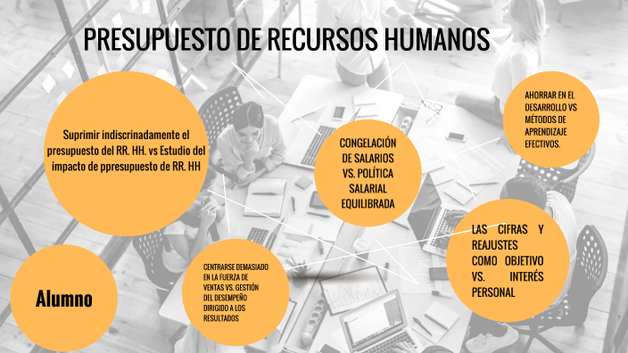

Estrategias para apoyar la gestión del cambio

Las estrategias exitosas de gestión del cambio incluyen una estructura de equipo, modelo de patrocinio, técnicas especiales y evaluación del riesgo. Sin estos elementos, sera muy difícil desarrollar e implementar los planes de gestión del cambio que necesita un proyecto exitoso.

Saber como gestionar el cambio en tu empresa para el talento abrace los cambios para crecer muchísimo y no dejar de planificar los métodos de disciplina ante todos los medios que se presentan.

- Los recursos humanos tienen diversas áreas

